Отчёт
о проведении торжественных мероприятий, посвящённых празднованию 25- летия принятия Конституции Российской Федерации в МБОУ « СОШ им. Т.К. Агузарова с. Н. Саниба»

10.12. 18 г в школе в 3-4 классах классными руководителями с целью формирования учащихся понимания сущности и значении Конституции, воспитания чувства уважения, гордости, расширения кругозора и повышения общей культуры учащихся, был проведён конкурс рисунка « Россия – Родина моя».
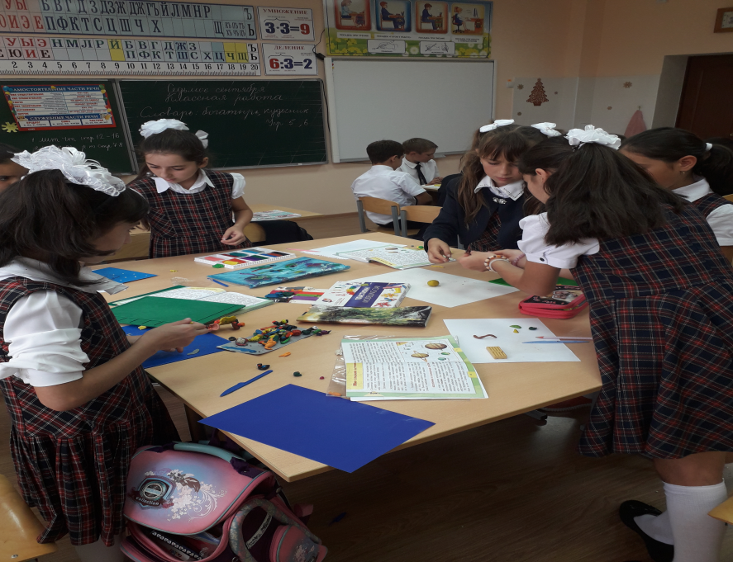

На мероприятии дети говорили о любви к своей Родине , о том ,что Конституция – это основной закон государства и в рем записаны правила, по которым хивут все житеи России, познакомились с главами Конституции, особенно с теми ,где говорится о «Правах и свободах человека и гражданина»
Была показана презентация « Моя Родина – Россия»
10 -15 декабря прошли тематические уроки – лекции, посвященные 25-летию принятия всенародным голосованием Конституции Российской Федерации

Учителя говорили о значении этого факта в истории России, о правах и обязанностях детей глазами ребенка, о «Социально -политической системе России» и значении Конституции в жизни человека и гражданина

Учащиеся спели гимн России и гимн РСО -Алания

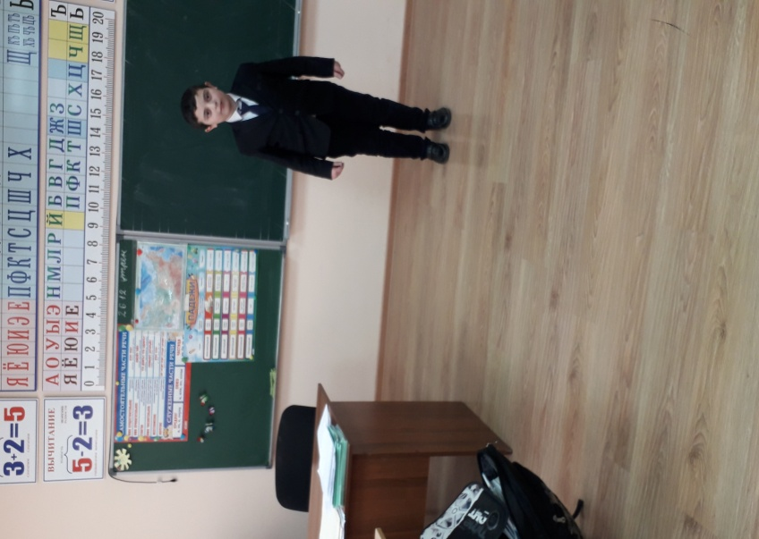
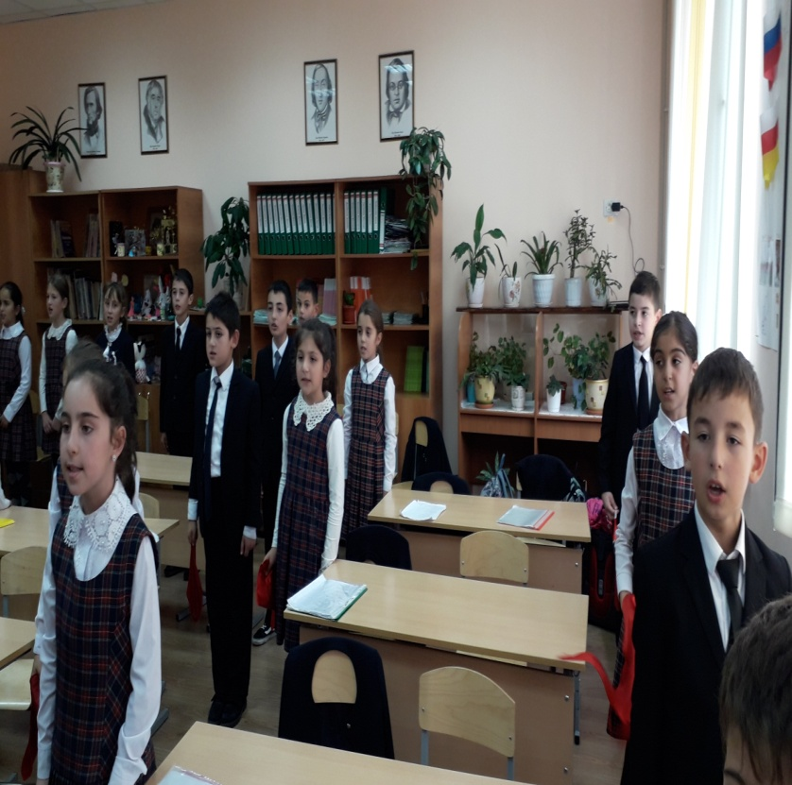

11 декабря в 6-8 классах с целью формирования у детей представления о Конституции РФ, символике России ,чувства гордости за нее классные руководители провели внеклассное мероприятие «Мы граждане великой России»
В начале мероприятия прозвучали стихи о Родине, потом подробно поговорили о првах и обязанностях каждого гражданина России. Далее учащиеся рассказали о с
Символах государства (Гимне ,Флаге, Гербе РФ) , посмотрели презентацию ,которая отражает красоту и мощь нашей России
Был проведен небольшой конкурс «Я много знаю о России»

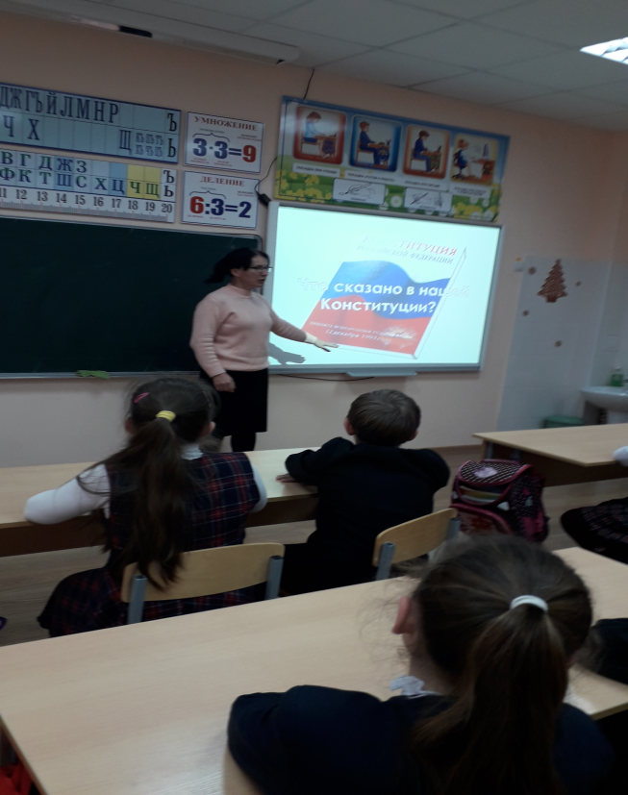
12 декабря был проведен парламентский урок «Конституция России» , который сопровождался презентацией.
Цель урока – сформировать представление учащихся о первых попытках сформировать конституционное правления в России .
Учителя ответили на большое количество возникших вопросов. Беседа прошла с большим и интересом и пользой для учащихся школы

Учитель истории рассказал о первых проектах Конституции России. Вместе с учащимися обсуждалась проблема, почему во времена Александра 1 Конституция не была принята

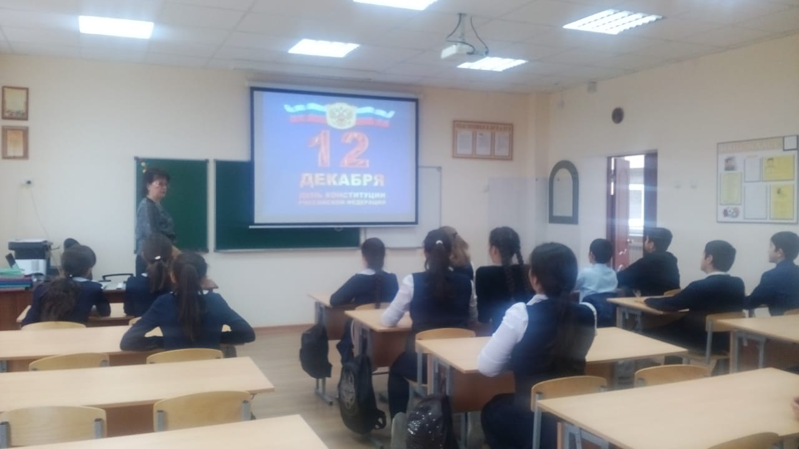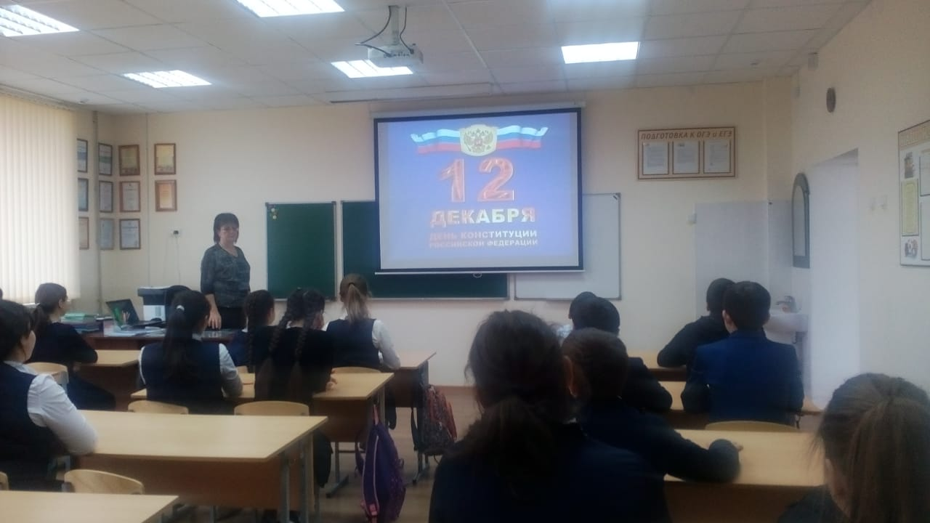

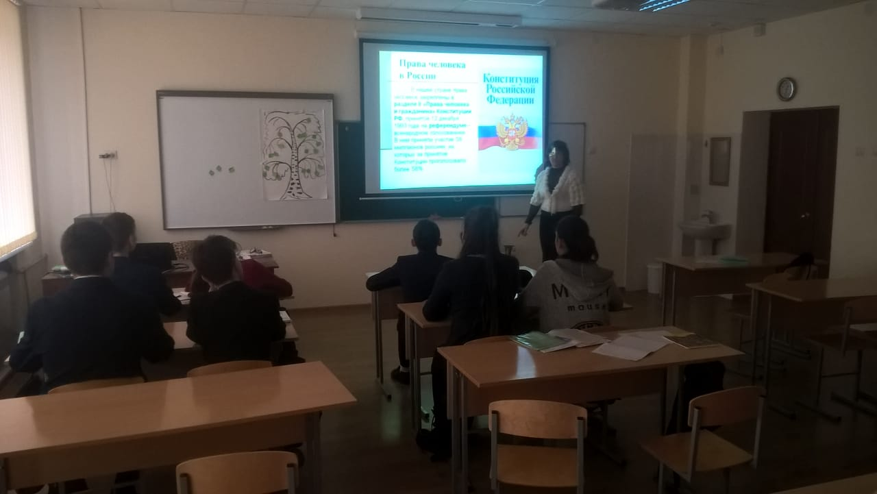

В результате проделанной работы все учащиеся школы были охвачены мероприятиями , посвященными знаменательной дате

